
- Sekprodi Program Studi Pendidikan Teknik Informatika

- Lektor Program Studi Pendidikan Teknik

- Kabid Pengelolaan dan Layanan Digital UPT Perpustakaan dan Layanan Digital
- Lektor Program Studi Pendidikan Teknik Informatika, Fakultas Keguruan dan Ilmu Pendidikan


- Dosen Pendidikan Teknik Informatika


- Kaprodi Program Studi Pendidikan Bahasa dan Sastra Indonesia
- Lektor Program Studi Pendidikan Bahasa dan Sastra Indonesia, Fakultas Keguruan dan Ilmu Pendidikan

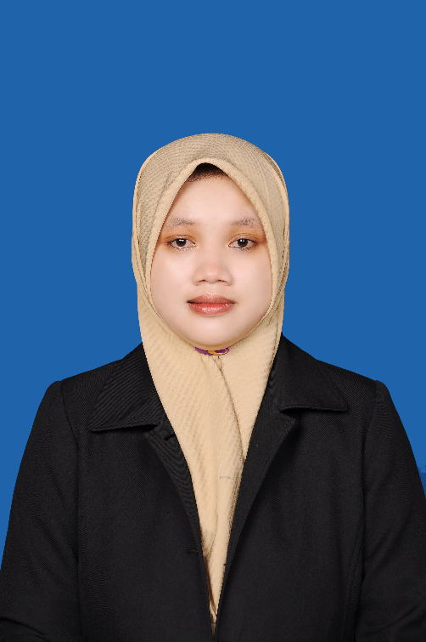
- Kabid Pengembangan Kurikulum dan Inovasi Pembelajaran Lembaga Pengembangan Pendidikan dan Inovasi Pembelajaran
- Lektor Kepala Program Studi Pendidikan Bahasa dan Sastra Indonesia, Fakultas Keguruan dan Ilmu Pendidikan

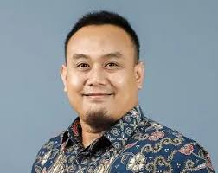
- Sekprodi Program Studi Magister Pendidikan Bahasa Indonesia
- Lektor Kepala Program Studi Pendidikan Bahasa dan Sastra Indonesia, Fakultas Keguruan dan Ilmu Pendidikan


- Dosen Teknik Informatika

